СЦЕНАРИЙ ПРАЗДНИКА В 4-х КЛАССАХ
«Осенние посиделки»
Цели:
- Провести веселые конкурсы;
- Развивать смекалку и творческие способности учащихся

Задачи:
- Развивать познавательный интерес учащихся, их кругозор.
- Развивать мышление. Логическое воображение, быстроту реакции.
- Формировать у детей уважительное отношение друг к другу.
- Развивать внимание, память.
- Способствовать сплочению детского коллектива

Ведущая читает стих:
Уже горят огнем рябины кисти,
И пожелтели на березках листья,
И пенья птиц не слышно вовсе
И тихо-тихо к нам приходит осень.
Ведущий: За окнами сейчас осень… По- разному мы называем её: холодной, золотой, щедрой, дождливой, грустной… Но, как бы там ни было, осень – прекрасное время года, это время сбора урожая, подведение итогов полевых работ, это начало учёбы в школе, это подготовка к холодной и долгой зиме… И как бы там ни было на улице – холодно или тепло – родная земля всегда прекрасна, привлекательна, очаровательна! И народная мудрость гласит: «Осень печальна, а жить хочется»
Ведущая: Уважаемые гости и участники. Послушайте объявление. Параллельно с нашей конкурсной программой будет проходить конкурс на звание КОРОЛЯ и КОРОЛЕВЫ ОСЕНИ, которых выберет наше жюри!

Ведущий: Мы открываем наши Осенние посиделки. Сегодня будут соревноваться четыре команды-4-х классов. Так как это конкурс, то его будут судить. Представляю судейскую коллегию:
________________________________________________________
Оценка конкурсов пятибалльная.
Ведущая: Теперь давайте представим команды:
Каждая команда должна подготовиться заранее, выбрать любой овощ, придумать девиз и представить свою команду.
4 «А» класс: «Помидор»
4 «Б» класс: «Груши»
4 «В» класс: «Вишенки»
4 «Г» класс: «Яблоки»

1.Конкурс «Домашнее задание»
Команды показывают сценки, которые подготовили заранее. Сценки должны пересекаться с темой осени.
4 «А» класс: «Почему помидор красный?!»
4 «Б» класс: «Сказка про Осень»
4 «В» класс: «Спор овощей»
4 «Г» класс: «Репка»

СЦЕНАРИЙ 4 «В» класса:
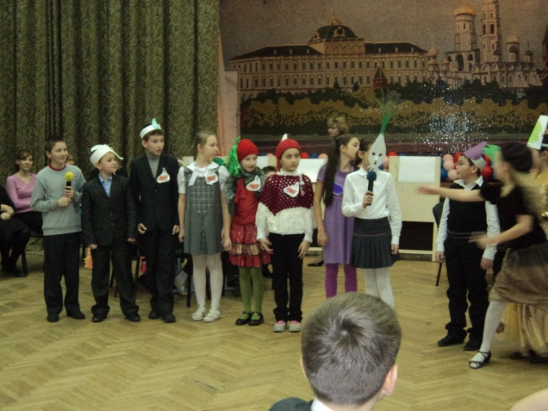

1-й ведущий: Баклажаны синие, красный помидор
Затевают длинный и серьезный спор.
Овощи: Кто из нас, овощей, и вкуснее, и нужней?
Кто при всех болезнях будет всем полезней?
2-й ведущий: Выскочил горошек - ну и хвастунишка!
Горошек (весело):
Я такой хороший зелененький мальчишка!
Если только захочу, всех горошком угощу.
1-й ведущий: От обиды покраснев, свекла проворчала:
Свекла (важно):
Дай сказать хоть слово мне,
Выслушай сначала:
Свеклу надо для борща
И для винегрета.
Кушай сам и угощай —
Лучше свеклы нету!
Капуста (перебивая):
Ты уж, свекла, помолчи!
Из капусты варят щи!
А какие вкусные
Пирожки капустные!
Зайчики-плутишки
Любят кочерыжки.
Угощу ребяток
Кочерыжкой сладкой.
Огурец (задорно):
Очень будете довольны,
Съев огурчик малосольный!
А уж свежий огуречик
Всем понравится, конечно!
На зубах хрустит, хрустит...
Я могу вас угостить!
Редиска: (скромно):
Я — румяная редиска.
Поклонюсь вам низко-низко.
А хвалить себя зачем?
Я и так известна всем!
Морковь (кокетливо):
Про меня рассказ не длинный.
Кто не знает витамины?
Пей всегда морковный сок и грызи морковку —
Будешь ты тогда, дружок, крепким,
сильным, ловким!
2-й ведущий: Тут надулся помидор и промолвил строго:
Помидор: Не болтай, морковка, вздор.
Помолчи немного!
Самый вкусный и приятный
Уж, конечно, сок томатный!
Дети: Витаминов много в нем.
Мы его охотно пьем!
1-й ведущий: У окна поставьте ящик,
Поливайте только чаще,
И тогда, как верный друг,
К вам придет зеленый...
Дети: Лук.
Лук: Я — приправа в каждом блюде
И всегда полезен людям.
Угадали? Я ваш друг.
Я — простой зеленый лук.
Картошка: Я, картошка, так скромна,
Слова не сказала.
Но картошка всем нужна:
И большим, и малым.
Баклажан: Баклажанная икра так вкусна, полезна...
2-й ведущий: Спор давно кончать пора, спорить бесполезно!
Слышен стук в дверь. Овощи в испуге приседают на пол.
Лук: Кто-то, кажется, стучится.
Входит Айболит.
Картошка: Это доктор Айболит!
Айболит: Ну, конечно, это я.
Что вы спорите, друзья?
Баклажан: Кто из нас, из овощей,
Всех вкусней и всех нужней?
Кто при всех болезнях
Будет всем полезней?
Айболит: Чтоб здоровым, сильным быть,
Нужно овощи любить
Все без исключенья!
В этом нет сомненья.
В каждом польза есть и вкус,
И решить я не берусь,
Кто из вас вкуснее,
Кто из вас нужнее.

2.Конкурс «Художественный»
Из каждой команды вызывается по 2 мальчика, одному мальчику завязывают глаза и он должен нарисовать «Осеннее дерево», а другой будет ему помогать и руководить. (от класса лист формата А3, гуашь, кисть, баночка с водой, повязка на глаза)
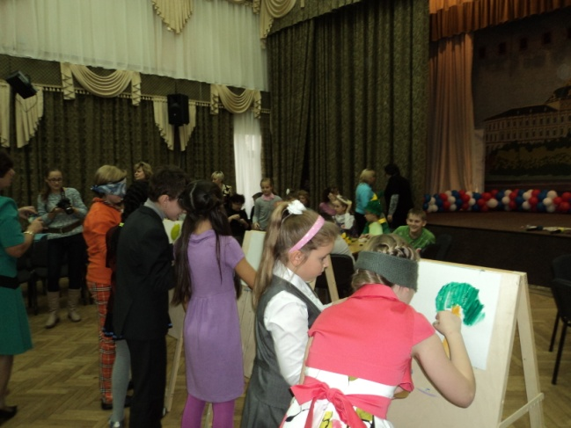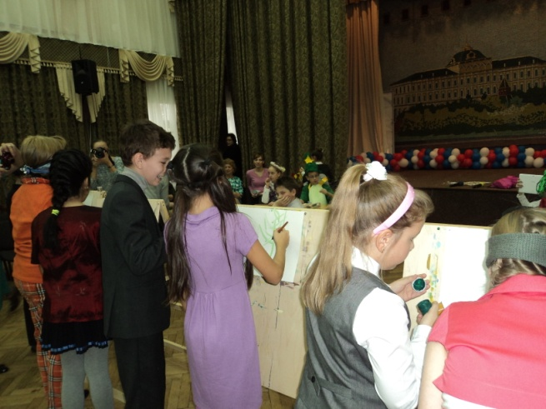
3.Конкурс «Творческий» или «Лучший наряд для Осени»
Каждая команда подготовила модель «Наряда Осени» и сейчас должна представить её.

4.Конкурс «Осенний листопад»
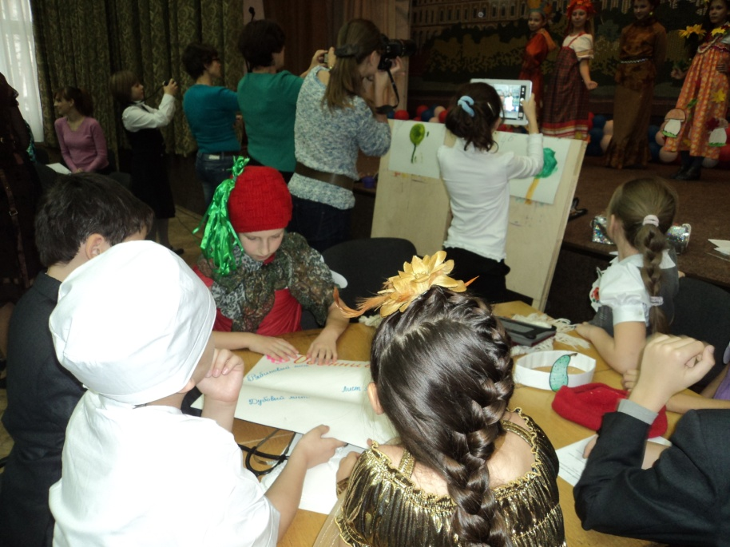
Каждой команде необходимо вырезать осенние листья и составить панно на листе А3
1.Кленовый лист
2.Дубовый лист
3.Берёзовый лист
4.Осиновый лист
5.Рябиновый лист

5.Конкурс «Кот в мешке»
В мешочке спрятаны овощи и фрукты. С завязанными глазами ребёнок достаёт овощ из мешка и на ощупь определяет, что это. (Картофель, яблоко, помидор, огурец, кабачок, апельсин, морковь, свёкла, лук, чеснок, баклажан).

6.Конкурс «Викторина»
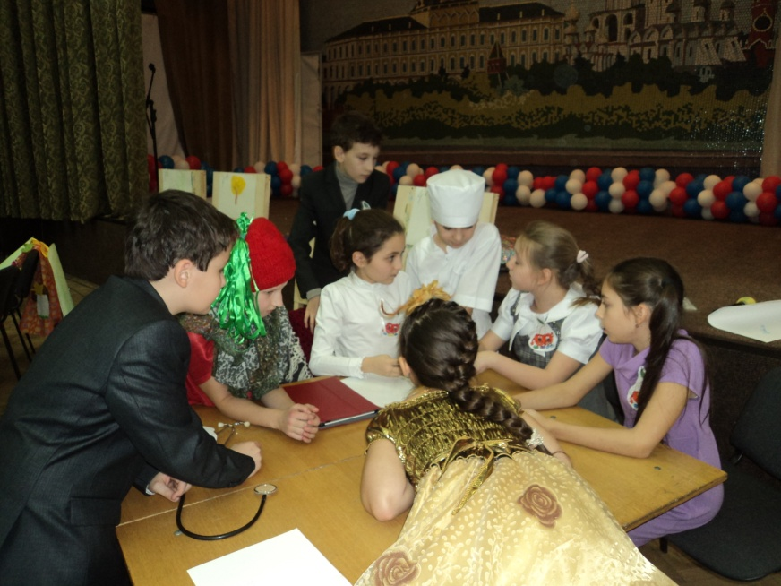
1. Из чего фея из сказки Ш. Перро "Золушка" превратила
карету? ( из тыквы)
2. Какое растение, позднее достигшее необъятных размеров, посадил и вырастил дед из одноимённой русской народной сказки? ( Репа).
3. Назовите овощ - классический заменитель носа у снеговика. (Морковь)
4. Какой овощ состоит из двух нот? ( Фасоль).
5. Как иначе в России называют баклажаны? (Синенькие).
6. Какой овощ в переводе с латинского языка обозначает "золотое яблоко"? ( Помидор).
7. Какой овощ придаёт борщу красивую бордово-красную окраску? ( Свекла).
8. Каким овощем в старину называли лодырей? (Горохом).
9. Что редьки не слаще? (Хрен).
10. Что означает слово «бахча»? (Сад).
11. Что вызвало бессонницу у принцессы? Горошины.
12. Бывает и сладким, и горьким. (Перец).
13. Родственница арбузов и дынь. (Тыква).
14. Корнеплод. Если он пареный, то проще не бывает. (Репа).
15. Продукт подсолнуха и тыквы. (Семечки).
16. В каком овоще содержится очень много крахмала? (Картофель).
17. Он почти как апельсин, с толстой кожей, сочный,
Недостаток лишь один - кислый очень, очень (Лимон)
18. Две сестры летом зелены. К осени одна краснеет, другая чернеет. (Смородина).

ИТОГ:
- Слово жюри. Объявление Короля и Королевы Осени.
- Вручение грамот.
- Итоговая песня про осень.

НАГРАЖДЕНИЕ (номинации):
- Король Осени
-Королева Осени
-самая дружная и активная команда
-самая организованная и сплоченная команда
-самая творческая и креативная команда
-самая эрудированная и сообразительная команда

Итоговая песня про осень:
Осень постучалась к нам золотым дождем,
И с, увы, не ласковым солнечным лучом.
Затянул печальную песню листопад,
И под эту песенку, засыпает сад.
А рябина-ягода, словно огонек
Согревает, радует пасмурный денек
В лужицах, как лодочки листики кружат
Серые, холодные, тучи вдаль спешат.
Птицы песни звонкие больше не поют.
В стаи собираются и летят на юг.
Вечерами тихими дождик моросит,
Песню колыбельную, по стеклу стучит.

